**FUNDAMENTAL DBMS**

**ACTIVITY PERTEMUAN 6**

**(DATA MANIPULATION LANGUAGE PADA SQL SERVER)**

**LEMBAR JAWABAN**

Nama : Ali Akbar Said

NPM : 50421119

Hari / Tanggal : Rabu, 18 Mei 2022

1. **Masukkan data ke tabel datapenduduk dengan data sebagai berikut : (30 point)**

* **1, ‘Shinta’, ‘Jl. Gugus Depan’, ‘Belum Menikah’, ‘13120’**
* **2, ‘Amin’, ‘Jl. Margonda Raya’, ‘Menikah’, ‘16424’**
* **3, ‘Dea’,’Jl. Lenteng Agung’,’Belum Menikah’,’12342’**
* **4,’Bagas’,’Jl. Matraman Raya’,’Menikah’,’16279’**
* **5,’Wati’,’Jl. Pramuka’,’Belum Menikah’,’14324’**

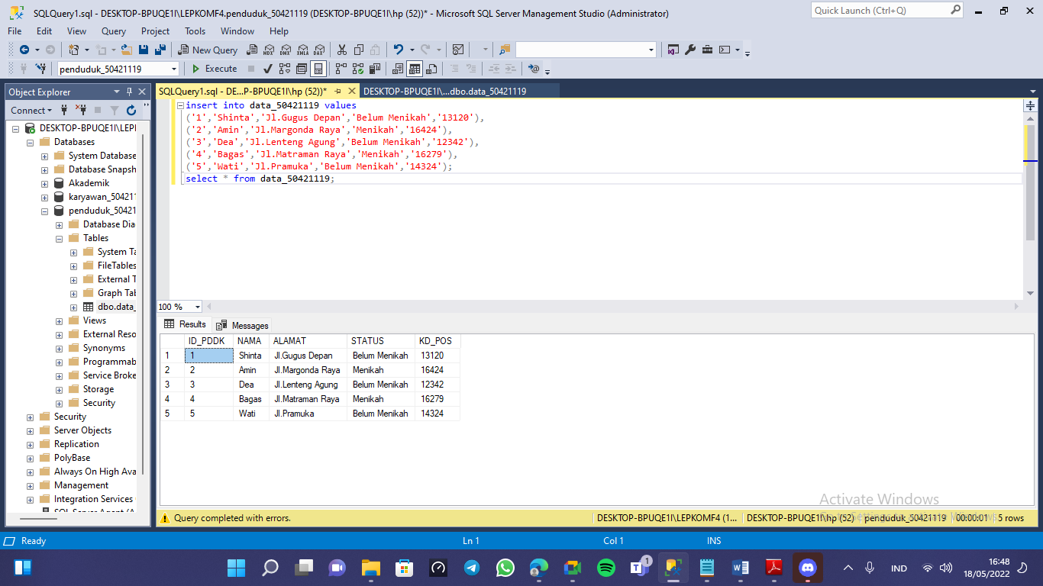

1. **Tampilkan penduduk yang bertempat tinggal di Jl. Pramuka (10 point)**

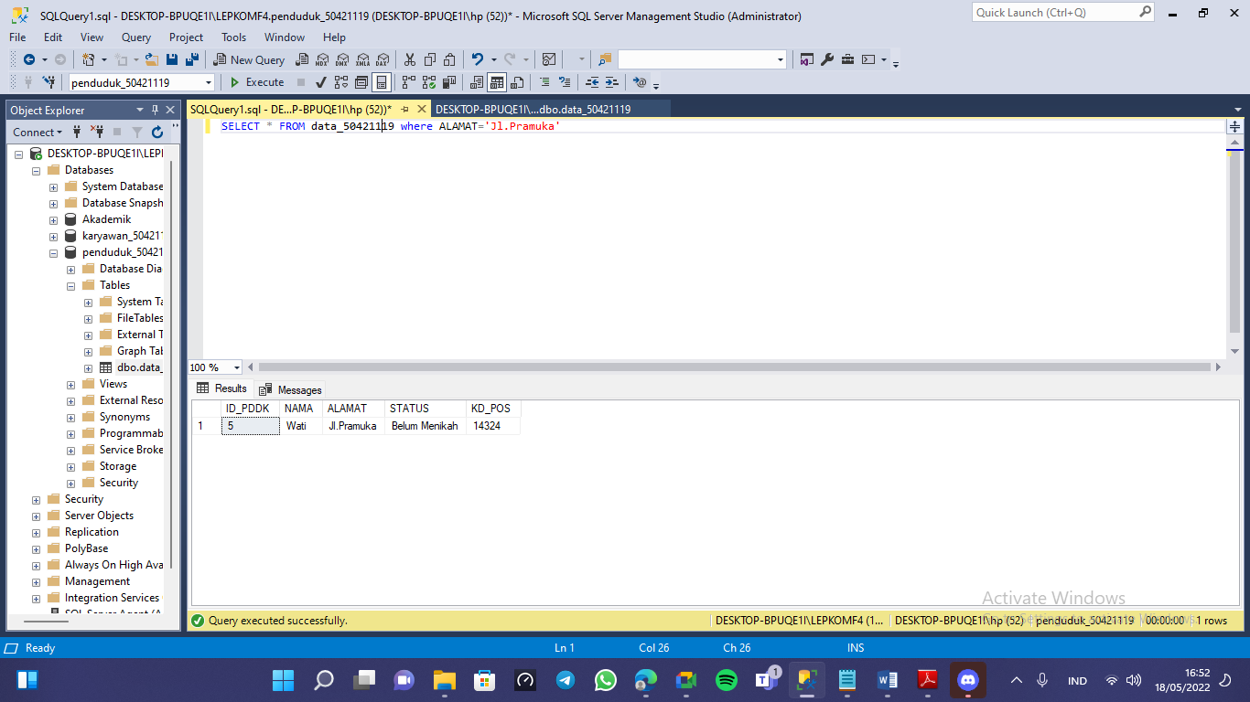

1. **Tampilkan penduduk yang namanya mengandung huruf N (10 point)**

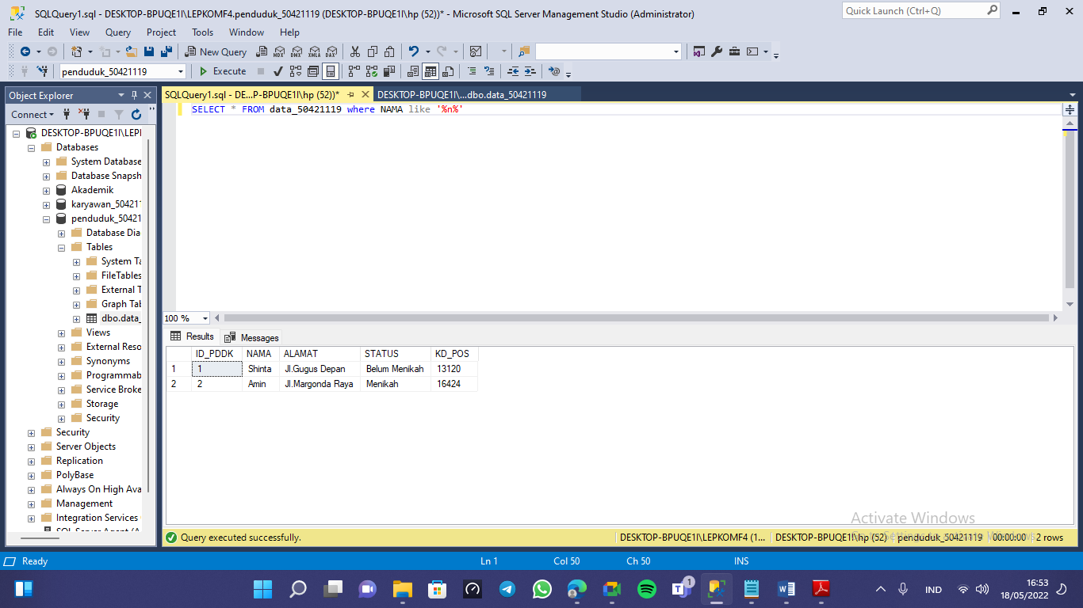

1. **Tampilkan penduduk yang angka kedua Kode Posnya adalah 2 (10 point)**

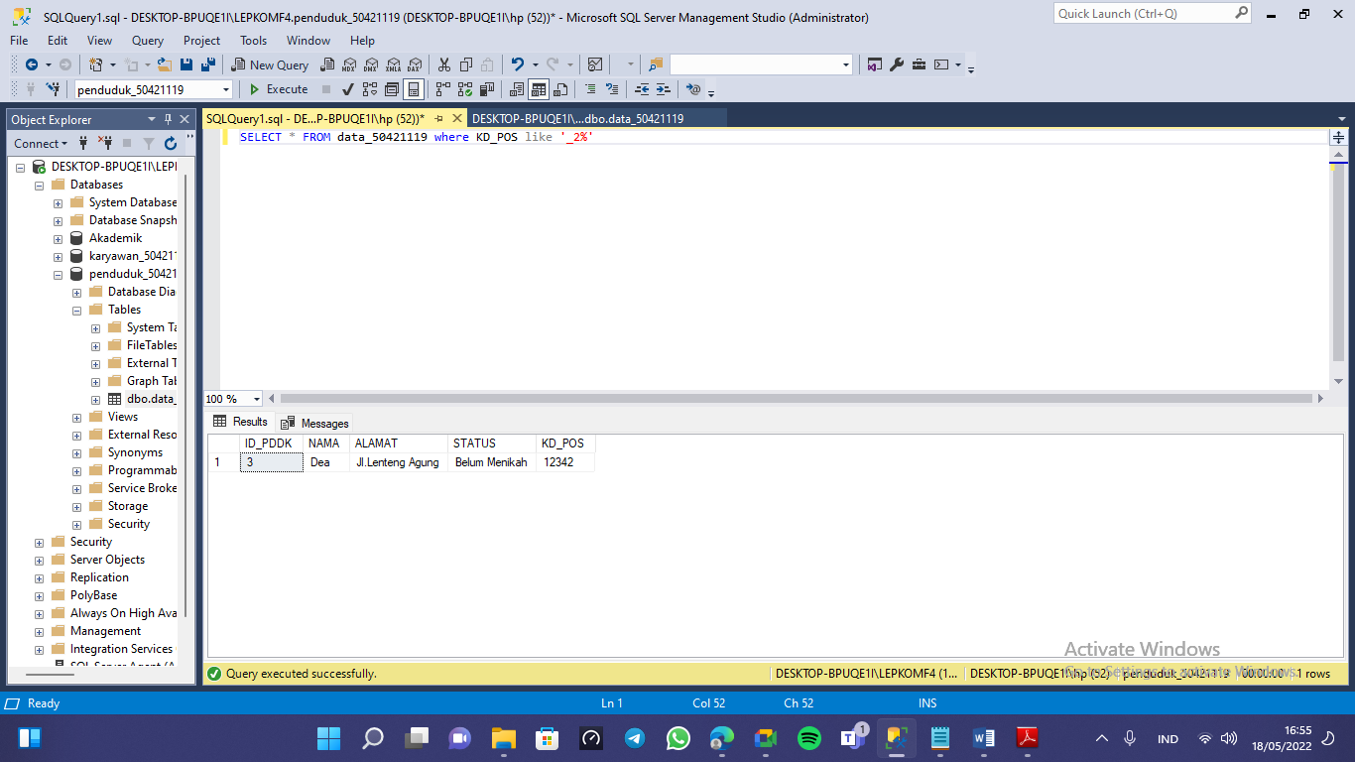

1. **Ubah data STATUS penduduk dengan nama ‘Shinta’ menjadi “MENIKAH’ (10 point)**

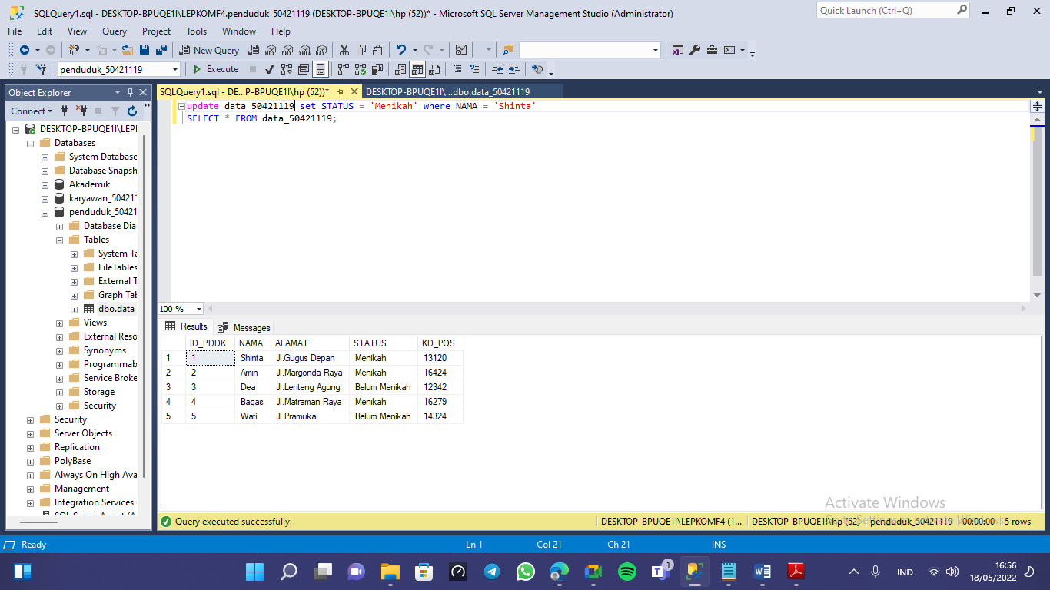

1. **Ubah data Nama penduduk ‘Dea’ menjadi ‘Dena’ (10 point)**

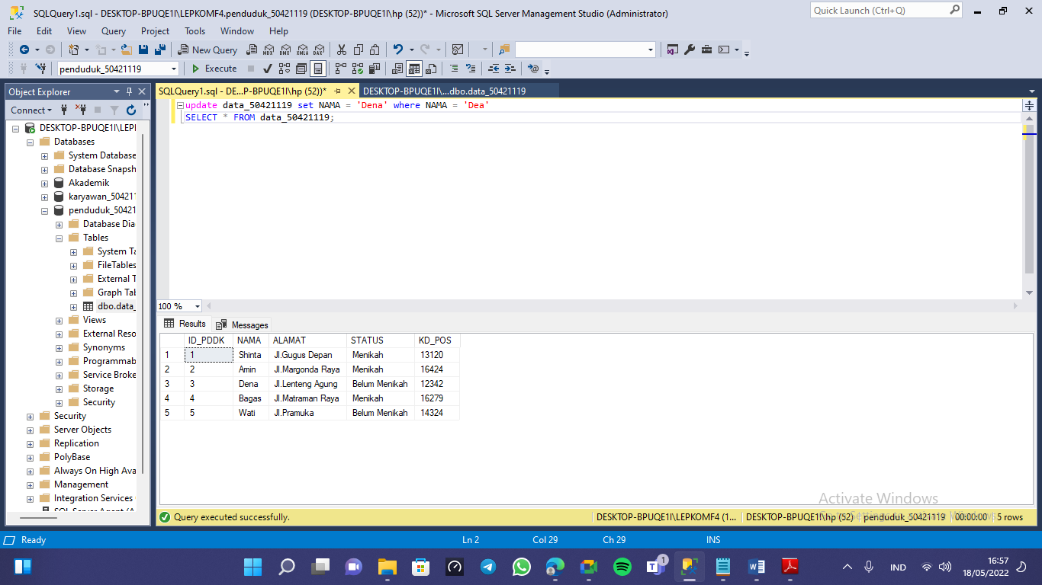

1. **Hapus penduduk yang bertempat tinggal di ‘Jl. PRAMUKA’ (10 point)**

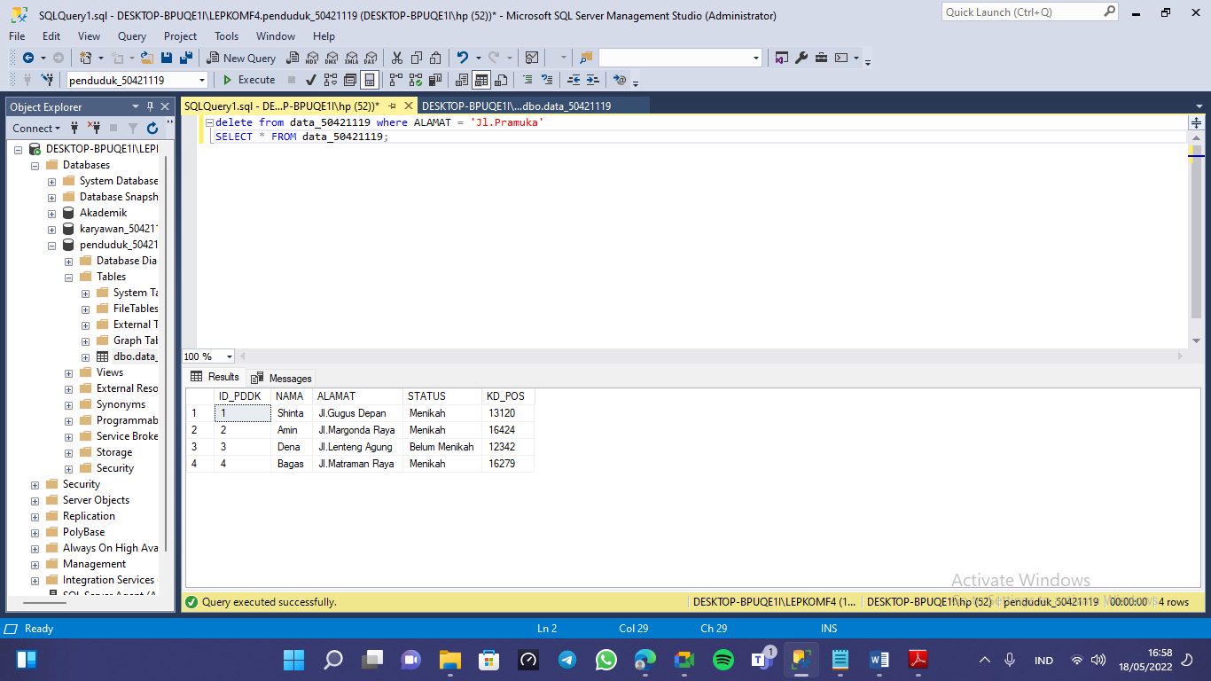

1. **Hapus penduduk yang kode posnya mengandung angka 0 (10 point)**

